Bekanntmachung über die Änderung des Flächennutzungsplans

Der Gemeinderat hat am 23.06.2021 beschlossen, für das Gemeindegebiet den Flächennutzungsplan zum 34. Mal zu ändern. Der Flächennutzungsplan stellt für das gesamte Gemeindegebiet die beabsichtigte Art der Bodennutzung nach den voraussehbaren Bedürfnissen der Gemeinde in den Grundzügen dar.

Der derzeit rechtswirksame Flächennutzungsplan der Gemeinde Denklingen stellt den Änderungsbereich als Fläche für Wald- und Forstwirtschaft dar. Diese sollen in Flächen, die einem sozialen Zweck dienen (hier Waldkindergarten) geändert werden.

Das Änderungsgebiet liegt nordwestlich von Denklingen im Bereich „Ziegelstadel“ westlich der Kreisstraße LL 16, erschlossen durch die Straße „Am Ziegelstadel“ auf der Flurnummer 1209 der Gemarkung Denklingen.

Der Änderungsbereich umfasst das Flurstück 1209 der Gemarkung Denklingen und ist nachfolgend farbig dargestellt.
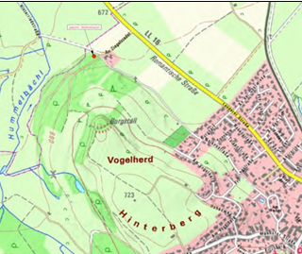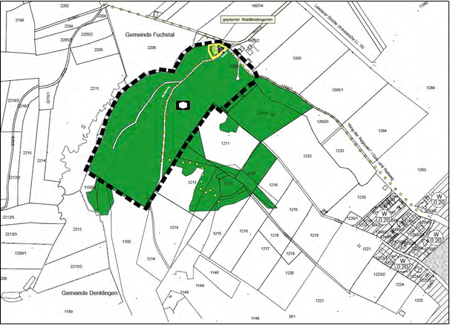

Die 34. Änderung des Flächennutzungsplanes auf dem Flurstück 1209 der Gemarkung Denklingen hat den Zweck einen Waldkindergarten zuzulassen, um den erhöhten Bedarf an Betreuungsplätzen im Gemeindegebiet und der aktuell begrenzten räumlichen Situation für Betreuungsmöglichkeiten entgegenzuwirken. Hierfür sollen Flächen für Gebäude und Einrichtungen geschaffen werden, die einem sozialen Zweck dienen.

Die Aufstellung der 34. Flächennutzungsplanänderung erfolgt im vereinfachten Verfahren gemäß § 13 BauGB, da die Flächennutzungsplanänderung nicht die Grundzüge der Planung berührt und keine Zulässigkeit von Vorhaben begründet, die der Pflicht einer Umweltverträglichkeitsprüfung unterliegt.
Von der frühzeitigen Unterrichtung und Erörterung nach § 3 Abs. 1 und § 4 Abs. 1 BauGB sowie von der Umweltprüfung nach § 2 Abs. 4 BauGB kann demnach abgesehen werden.

Auf einen gesonderten Umweltbericht wird gemäß § 13 Abs. 3 BauGB verzichtet.
Mit den Planungsarbeiten wurde das Architekturbüro Rudolf Reiser, Aignerstraße 29, 81541 München beauftragt.

Denklingen, 24.06.2021

Andreas Braunegger
Erster Bürgermeister

angeschlagen am ………………………

abgenommen am ………………………..

………………………………………………..
Unterschrift u. Dienstbezeichnung

